Департаментом инвестиций и развития малого и среднего предпринимательства Краснодарского края подготовлен и опубликован на своем официальном сайте kubaninvest.ru "Краткий обзор заключений об ОРВ и статистика за 1 квартал 2016 года"
За 1 квартал 2016 года департаментом инвестиций и развития малого и среднего предпринимательства Краснодарского края как Уполномоченным органом по проведению ОРВ в Краснодарском крае в соответствии с Порядком проведения оценки регулирующего воздействия проектов нормативных правовых актов Краснодарского края, утвержденным постановлением главы администрации (губернатора) Краснодарского края от 14 декабря 2012 года N° 1551, было рассмотрено 17 проектов нормативных правовых актов, регулирование которых было направлено на различные сферы деятельности, такие как: оказание государственной поддержки субъектам предпринимательской и инвестиционной деятельности в сфере промышленности и сельского хозяйства, земельные отношения, недвижимое имущество, найм жилых помещений, пассажирские перевозки, ветеринарные услуги, надзор за аттракционами и сохранностью дорог, присоединение объектов дорожного сервиса, инвестиционная деятельность и промышленные парки.
Перечень органов разработчиков рассмотренных проектов
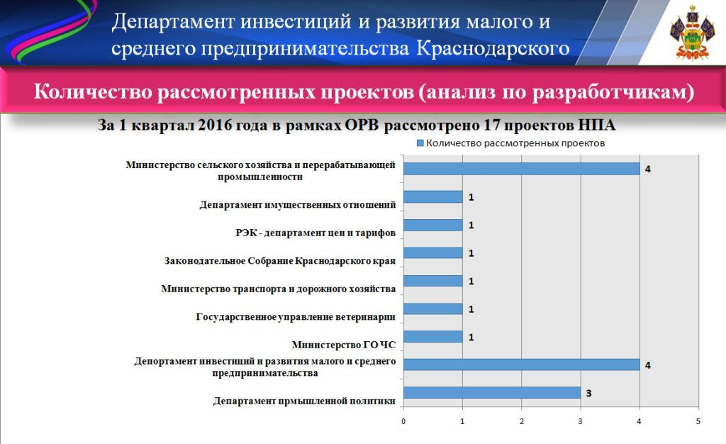

Из числа рассмотренных проектов:
1 – возвращен разработчикам в связи с несоблюдением процедуры;
2 – проекта отозвано разработчиками;
по 14 – выданы заключения по результатам оценки регулирующего воздействия, из них:
по 9 проектам – положительные (в том числе 3 проекта были направлены в устранение замечаний, изложенных в заключениях, и получили положительную оценку);
по 5 проектам – отрицательные.
Кроме того, по 5 проектам были выданы письма о том, что проекты не относятся к предмету ОРВ в соответствии с изменениями, внесенными Федеральным законом от 30 декабря 2015 года N° 447-ФЗ.
За 1 квартал 2016 года по результатам ОРВ выдано 14 заключений, что на 8 заключений меньше, чем выдано за аналогичный период 2015 года, при этом в 1,5 раза возросло количество отрицательных заключений.
Разработчики проектов учитывают рекомендации и замечания уполномоченного органа и заинтересованных лиц, поступившие в рамках публичных консультаций, что в итоге существенно повышает качество проектов.
В 1 квартале 2016 года существенно возросло количество откликов, полученных от предпринимательского сообщества в рамках проведения публичных консультаций по проектам нормативных правовых актов Краснодарского края.
Так, за 1 квартал 2016 года поступило и было рассмотрено 41 замечание (предложение), это в 3 раза больше, чем за аналогичный период 2015 года (13 замечаний (предложений).
Напомним, что за 2013 год поступило всего 26 замечаний (предложений), за 2014 год – 18, за 2015 год – 63).
Не может не радовать тот факт, что к участию в оценке регулирующего воздействия, кроме крупнейших общественных организаций, с которыми заключены соглашения о взаимодействии, присоединились и другие представители бизнеса, также, как Акционерное общество "Тандер".
Таким образом, можно с уверенностью говорить о наметившейся тенденции к повышению интереса бизнес-сообщества в участии в публичных консультациях.
В обзоре лучших практик проведения оценки регулирующего воздействия в субъектах Российской Федерации, размещенных на портале orv.gov.ru в феврале 2016 года, из 15 практик, размещенных на портале, отмечена практика Краснодарского края по оценке регулирующего воздействия проекта о реализации масштабных инвестиционных проектов на территории Краснодарского края.
Отдельного внимания из числа подготовленных заключений об ОРВ заслуживают следующие.
1. Департаментом инвестиций и развития малого и среднего предпринимательства Краснодарского края проведена оценка регулирующего воздействия проекта постановления главы администрации (губернатора) Краснодарского края "О внесении изменений в постановление главы администрации (губернатора) Краснодарского края от 9 июня 2015 года N° 522 "Об утверждении Порядка рассмотрения заявлений юридических лиц о соответствии объектов социально-культурного и коммунально-бытового назначения, масштабных инвестиционных проектов, для размещения которых допускается предоставление земельных участков, находящихся в государственной или муниципальной собственности, в аренду без проведения торгов, критериям, установленным Законом Краснодарского края от 4 марта 2015года N° 3123-КЗ".
В заключении отражены сведения о соблюдении регулирующим органом процедур, предусмотренных Порядком проведения ОРВ в крае, проведен анализ сводного отчета, представленного разработчиком проекта.
При проведении ОРВ использовались количественные методы:
Оценены расходы потенциальных адресатов предлагаемого правового регулирования, связанные с обязанностью юридических лиц предоставлять бизнес-план (технико-экономического обоснования) инвестиционного проекта (от 50 до 300 тыс. руб., количественная оценка потенциальных адресатов невозможна в связи с заявительным характером предлагаемого проектом правового регулирования).
В период проведения публичных консультаций поступило замечание от Уполномоченного по защите прав предпринимателей в Краснодарском крае, которое было учтено в заключении.
По результатам ОРВ уполномоченным органом в проекте были выявлены положения, вводящие избыточные административные обязанности и ограничения для инвесторов.
Установлено, что отдельные положения проекта затрудняют подготовку документов заявителями, препятствуют получению инвесторами информации о процедуре рассмотрения заявлений, так как установлена несогласованность отдельных положений проекта, что усложняет понимание предложенного проектом правового регулирования. В результате сделан вывод о невозможности его дальнейшего согласования.
Замечания, изложенные в заключении, были учтены разработчиком проекта в полном объеме. Проект был доработан и представлен для прохождения ОРВ повторно. В результате выдано положительное заключение.
2. При подготовке заключения по проекту закона Краснодарского края N° 188 от 15 января 2016 года "О внесении изменений в Закон Краснодарского края "О пассажирских перевозках автомобильным транспортом и городским наземным электрическим транспортом в Краснодарском крае" учтено предложение Общественной палаты Краснодарского края в отношении срока действия государственного (муниципального) контракта либо договора на право осуществления регулярных пассажирских перевозок, который не может быть продлен в соответствии со статями 14 и 19 Федерального закона.
С учетом рекомендаций Уполномоченного органа вышеуказанные положения были исключены из проекта.
Кроме того, в ходе оценки регулирующего воздействия в проекте выявлен риск возникновения неблагоприятных последствий применения предлагаемого проектом регулирования в виде снижения конкуренции в сфере регулярных перевозок на маршрутах по нерегулируемым тарифам, связанный с тем, что действие договора на право осуществления регулярных пассажирских перевозок продлевается на пять лет и количество таких продлений не ограничено.
Соответственно для субъектов предпринимательской деятельности, в том числе для вновь образованных предпринимателей, доступ на рынок предоставления услуг в сфере пассажирских перевозок на маршрутах по нерегулируемым тарифам может быть ограничен.
3. Проектом постановления главы администрации (губернатора) Краснодарского края "Об утверждении Положения о порядке формирования перечня объектов недвижимого имущества, в отношении которых налоговая база определяется как кадастровая стоимость" предлагается утвердить Положение о порядке формирования Перечня, которым устанавливается последовательность действий департамента имущественных отношений Краснодарского края при его формировании на основании сведений государственного кадастра недвижимости об объектах недвижимого имущества и земельных участках, на которых они расположены, документов технического учета (инвентаризации) и результатов определения вида фактического использования соответствующих объектов.
Проектом предлагается утвердить Положение о порядке формирования Перечня и Порядок определения вида фактического использования зданий (строений, сооружений) и помещений, создать Комиссию по рассмотрению вопросов формирования Перечня и определения вида фактического использования.
По результатам оценки регулирующего воздействия проекта сделан вывод о наличии в проекте положений, вводящих избыточные административные обязанности и ограничения для субъектов предпринимательской деятельности.
Установлена несогласованность отдельных положений рассматриваемого проекта, усложняющая понимание предлагаемого регулирования, в связи с чем, возникает необходимость внесения уточняющих редакционных правок с целью устранения неоднозначности понимания предлагаемого регулирования.
Также сделан вывод о необходимости доработки сводного отчета, представленного регулирующим органом, в связи с недостатком сведений, необходимых для оценки эффективности предложенного варианта правового регулирования.
При подготовке заключения учтены замечания (предложения) Уполномоченного по защите прав предпринимателей в Краснодарском крае, некоммерческой организации "Агропромышленный союз Кубани" и Общественной палаты Краснодарского края.
4. По результатам оценки регулирующего воздействия проекта приказа департамента промышленной политики Краснодарского края "Об утверждении Порядков предоставления субсидий за счет средств краевого бюджета в рамках реализации мероприятий государственной программы Краснодарского края "Развитие промышленности Краснодарского края и повышение ее конкурентоспособности" сделан вывод о наличии в проекте положений, вводящих избыточные административные обязанности и ограничения для субъектов предпринимательской деятельности (5 замечаний и 10 рекомендаций).
Также сделан вывод о необходимости доработки сводного отчета с учетом замечаний, установленных департаментом в ходе проведения оценки эффективности предложенного варианта правового регулирования.
В период проведения публичных консультаций поступило 30 замечаний (предложений) от Акционерного общества "Тандер", Общественной палаты Краснодарского края, некоммерческой организации "Агропромышленный союз Кубани", Краснодарского краевого отделения Общероссийской общественной организации малого и среднего предпринимательства "ОПОРА РОССИИ" и Уполномоченного по защите прав предпринимателей в Краснодарском крае, большая часть замечаний (предложений) была учтена в заключении.
При проведении ОРВ использовались количественные методы:
оценены расходы потенциальных адресатов предлагаемого правового регулирования, связанные с подготовкой пакета документов. Для субъектов деятельности в сфере промышленности сумма затрат составит 2 000 руб.;
дана количественная оценка потенциальных адресатов;
произведен примерный расчет суммы субсидий на возмещение части затрат на уплату процентов по кредитному договору, который позволил установить противоречие положений проекта в части расчёта предоставления субсидий.
Замечания, изложенные в заключении, были учтены разработчиком проекта в полном объеме. Проект был доработан и представлен для прохождения ОРВ повторно. В результате выдано положительное заключение.
5. Проведена оценка регулирующего воздействия проекта постановления главы администрации (губернатора) Краснодарского края "О внесении изменений в некоторые правовые акты главы администрации (губернатора) Краснодарского края" (далее – проект), направленный для подготовки настоящего заключения министерством сельского хозяйства и перерабатывающей промышленности Краснодарского края.
В качестве одной из проблем, на решение которых направлено предлагаемое проектом правовое регулирование, разработчиком указана выплата зарплаты "в конвертах" недобросовестными работодателями с целью максимального снижения выплаты налогов в бюджет.
В целях решения указанной проблемы рассматриваемым проектом предложено дополнить порядки предоставления субсидий новым условием, предусматривающим достижение заявителем уровня среднемесячной заработной платы одного работающего в текущем финансовом году не ниже уровня среднемесячной номинальной начисленной заработной платы одного работника в сельском хозяйстве на 1 января 2016 года – 19 287,0 рублей.
В результате проведенной оценки регулирующего воздействия проекта установлены риск:
недостижения целей правового регулирования;
несовершенства механизмов реализации предлагаемого правового регулирования;
снижения темпов развития малого и среднего предпринимательства;
риск снижения конкуренции (указанный риск связан с предоставлением преимуществ крупным хозяйствующим субъектам по сравнению с мелкими, по основаниям, изложенным в предыдущем пункте).
Сделан вывод, что введение вышеуказанного условия может привести к невозможности получения субсидий сельскохозяйственными товаропроизводителями, относящимися к малым предприятиям, микропредприятиям, крестьянским (фермерским) хозяйствам в связи с недостижением ими указанного уровня среднемесячной заработной платы одного работника.
При проведении ОРВ использовались количественные методы.
Изучалась статистическая информация в результате установлено, что в целях достижения указанного уровня среднемесячной заработной платы одного работника, крестьянским (фермерским) хозяйствам придется увеличить расходы на заработную плату работников в 2,55 раза, либо отказаться от получения государственной поддержки. Существенного увеличения потребует и среднемесячная заработной плата одного работника для сельскохозяйственных товаропроизводителей, относящимся к малому и среднему предпринимательству.
Дополнительные расходы потенциальных адресатов предлагаемого правового регулирования связаны с необходимостью увеличения заработной платы работников и по приблизительным оценкам составят 1 794,4 млн. руб.
Выводы сделаны с учетом особенностей сельскохозяйственного производства. Это и ярко выраженная сезонность работ, которая является причиной формирования доходности сельскохозяйственного производства преимущественно осенью. А также тот факт, что в январе, феврале и марте текущего года (до разработки данного проекта) сохранялся прежний уровень заработной платы.
Также для заявителей возникает риск возврата полученной субсидии в бюджет, в случае не несоблюдения в течение года, в котором была получена субсидия, условия о достижении уровня среднемесячной заработной платы одного работающего в текущем финансовом году не ниже уровня среднемесячной номинальной начисленной заработной платы одного работника в сельском хозяйстве на 1 января 2016 года.
Кроме того, данное условие невозможно к исполнению индивидуальными предпринимателями.
По результатам оценки регулирующего воздействия сделаны выводы о наличии в представленном проекте нормативного правового акта положений, вводящих избыточные административные обязанности и ограничения для субъектов предпринимательской деятельности, и о невозможности его дальнейшего согласования.
Кроме того, с учетом требований Порядка и Методических рекомендаций N° 159 сделан вывод о необходимости доработки сводного отчета с учетом замечаний, установленных департаментом в ходе проведения оценки эффективности предложенного варианта правового регулирования.
Замечания, изложенные в заключении, были учтены разработчиком проекта в полном объеме. Проект был доработан и представлен для прохождения ОРВ повторно. В результате выдано положительное заключение.
6. Проведена оценка регулирующего воздействия проекта постановления главы администрации (губернатора) Краснодарского края "Об утверждении порядка установления максимального размера платы за наем жилых помещений в расчете на 1 кв. метр общей площади жилого помещения по договорам найма жилых помещений жилищного фонда социального использования, изменения и ежегодной индексации такой платы" (далее – проект), направленный региональной энергетической комиссией – департаментом цен и тарифов Краснодарского края.
Рассматриваемым проектом предлагается установить порядок, определяющий правила установления максимального размера платы за наем жилых помещений в расчете на 1 кв. метр общей площади жилого помещения по договорам найма жилых помещений жилищного фонда социального использования, изменения и ежегодной индексации такой платы.
По результатам оценки регулирующего воздействия было выдано положительное заключение.
Данный практика приводится в качестве положительного примера проведения качественной количественной оценки регулирующего воздействия разработчиком проекта.
Разработчиком точно сформулированы проблема и цели правового регулирования, определены потенциальные адресаты. Установлено, что правовое регулирование распространяется на юридических лиц, являющихся собственниками и (или) наймодателями жилых помещений жилищного фонда социального использования и нанимателей таких жилых помещений. Количественная оценка потенциальной группы адресатов разработчиком не приведена, в связи с отсутствием в настоящее время таковых.
Разработчиком изучен опыт решения аналогичной проблемы в 15 субъектах Российской Федерации. Проведен сравнительный анализ утвержденного в субъектах Российской Федерации максимального размера платы за наем жилых помещений в расчете на 1 кв. метр общей площади жилого помещения.
Проведен анализ максимального размера платы за наем жилых помещений в расчете на 1 кв. метр общей площади жилого помещения в городских округах в Краснодарском крае.
В период проведения публичных консультаций поступило замечание от Регионального объединения работодателей "Союз "Саморегулируемая организация "Региональное объединение строителей Кубани".
С целью рассмотрения представленных в ходе проведения публичных консультаций замечаний (предложений), произведен расчет максимального размера платы за наем жилых помещений в расчете на 1 кв. метр общей площади жилого помещения в городских округах Краснодарского края в соответствии с порядком, предусмотренным проектом, с учетом изменения параметров формулы в сторону уменьшения срока окупаемости "n" с 600 до 100 месяцев, а также введения дифференцированного коэффициента "Kp".
В результате установлено, что в соответствии с параметрами, предусмотренными проектом, максимальный размер платы в расчете на 1 кв. метр составляет 127,53 руб./кв. метр., и, соответственно плата за квартиру площадью 33 кв. метра составит 4 208 руб., 42 кв. метра – 5 356 руб., 54 кв. метра – 6 887 руб., 60 кв. метра – 7 652 руб.
По данным территориального органа Федеральной службы государственной статистики по Краснодарскому краю средняя стоимость аренды за январь 2016 года в Краснодарском крае составила:
1-комнатной квартиры у частных лиц за месяц 13 900,85 руб.
2-комнатной квартиры у частных лиц за месяц 18 813,92 руб.
В результате сделан вывод, что изменение параметров формулы в сторону уменьшения срока окупаемости с 600 до 100 месяцев повлечет увеличение до 6 раз максимального размера платы за наем жилого помещения социального использования, что в итоге нивелирует саму суть реализации данного направления.

